二维码

健研检测集团有限公司
检 测 报 告

报告编号：XJJA-A00-0000000

工程名称：江东大桥
委托单位：漳州市政工程管理处
检测对象：桥梁
检测性质：委托检测
检测内容：定期检查

报告签发日期：2020年12月3日 共57页
地址:厦门市湖滨南路 62号网址:www.xmabr.com 业务电话:(0592)2273759 电子邮箱:jzjg@xmabr.com 传真:(0592)2273701
【声明】： | - 本报告（含复制件）未盖“检验检测专用章”无效；涂改无效。  - 未经本机构同意不得全部或部分复制、摘抄；有关检测检验数据未经本检测机构或有关行政主管部门允许，任何单位不得擅自向社会发布信息。  - 对本报告若有异议，请拨打申诉电话：（0592）2273710，电子邮箱：quality@xmabr.com。

主要参加人员一览表
序号 | 姓 名 | 技术职称 | 检测资质等级 | 资质证书编号
1 | 林翼锋 | 工程师 | 检测师 | 112882GQS
2 | 张三 | 教授工程师 | 检测师 | IFY4VUB29
3 | 李四 | 高级工程师 | 助理检测师 | SDFGDG
4 | 董文宇 | 助理 | 助理检测师 | 123456789
5 | 王五 | 教授工程师 | 检测师 | SDFGSF

目录
一．首页……………………………………………………….……………….….......................1-2
二附页……………………………………………………………………...............................….3-57
1.概况 3
1.1工程概况 3
1.2以往检测（维修）情况 5
2检测目的 5
3检测评定依据及检测仪器设备 6
3.1检测评定依据 6
3.2主要仪器设备 6
4外观检查频率及检查内容 6
4.1外观检查频率 6
4.2上部结构主要构件外观检查内容 7
4.3下部结构主要构件外观检查内容 7
4.4桥面系外观检查内容 8
5构件编号规则及评定单元划分 8
5.1构件编号规则 8
5.2缺陷表示方法 9
5.3评定单元划分 10
5.4部件类别及构件数量统计 11
6.外观检查结果 12
6.1上部结构检查结果 12
6.1.1上部承重构件 12
6.1.2上部一般构件 35
6.1.3支座 35
6.2下部结构检查结果 39
6.2.1翼墙、耳墙 39
6.2.2锥坡、护坡 39
6.2.3桥墩 39
6.2.4桥台 41
6.2.5基础 42
6.2.6河床 43
6.2.7调治构造物 43
6.3桥面系检查结果 43
6.3.1桥面铺装 43
6.3.2伸缩缝装置 46
6.3.3人行道 47
6.3.4护栏 47
6.3.5排水系统 47
6.3.6照明、标志 48
7.桥梁技术状况评定 49
7.1上部结构技术状况评定 49
7.2下部结构技术状况评定 50
7.3桥面系技术状况评定 50
7.4桥梁总体技术状况评定 50
8.病害数量统计 51
8.1上下部结构病害统计 51
8.2支座病害统计 51
8.3桥面系病害统计 52
9.主要病害原因分析 52
10.重点关注的部件或构件 52
10.1三类及以上重点关注的部件 52
10.2病害标度值为4及以上的构件 53
11.检测结论、建议 53
11.1检测结论 53
11.2技术建议 53
附录 A 桥梁基本状况卡片 55
附录 B 梁式桥梁技术状况评定记录表 57

委托单位 | 漳州市政工程管理处 | 委托编号 | {{N_WeiTuoBianHao}}
工程名称 | 江东大桥 | 建设单位 | {{N_JianSheDanWei}}
工程部位 | 桥梁 | 设计单位 | {{N_SheJiDanWei}}
施工单位 | {{N_ShiGongDanWei}} | 监理单位 | {{N_JianLiDanWei}}
主要仪器设备及编号 | 主要仪器设备
  序号 | 名称 | 规格型号 | 数量 | 设备编号
  1 | 裂缝测试仪 | 123 | 1 | 23 | /
  2 | 激光测距仪 | 莱卡 | 1 | QL18-8 | /
检测目的及内容：
为了解江东大桥现阶段的技术状况，受漳州市政工程管理处的委托，我公司于2020年10月26日至10月29日对该桥进行了定期检查。主要内容如下：
桥面系检查：伸缩缝装置、桥面铺装、栏杆、护栏、人行道、照明、标志、排水系统等。
上部结构检查：支座、上部承重构件（主梁、挂梁）等。
下部结构检查：桥墩、河床、墩台基础等。

检测依据：
1.《公路桥涵养护规范》（JTGH11-2004）；
2.《公路桥梁技术状况评定标准》（JTG/TH21-2011）；
3.《公路桥梁加固设计规范》（JTG/TJ22-2008）；
4.《公路桥梁加固施工技术规范》（JTG/TJ23-2008）；
5.《公路桥梁板式橡胶支座》（JT/T4-2019）；
6.《公路桥梁盆式支座》（JT/T391-2019）；
7.《公路桥梁伸缩装置通用技术条件》（JT/T 327-2016）；
8. 江东大桥竣工图及该桥能收集到的其他相关资料。
检测结论：
根据《公路桥梁技术状况评定标准》(JTG/TH21-2011)，通过对江东大桥的现场检查，在对检查情况分析、计算的基础上，可得出以下主要结论：
1、该桥总体的技术状况评分Dr为96.56，其中上部结构、下部结构、桥面系的技术状况评分SPCI、SBCI、BDCI分别为93.65（2类）、100.00（1类）、95.48（1类）。根据《公路桥梁技术状况评定标准》（JTG/TH21-2011）：该桥总体评定为1类桥梁，全新状态，功能完好
2、左幅 - 江东大桥-左幅
（1）桥面系：通过现场检查,桥面系共出现1处剥落，1处裂缝，1处撞坏缺失
（2）上部结构：通过现场检查,上部结构共出现3处裂缝，其中2处斜向裂缝(L=3.00m~5.00m，W=2.00mm~10.00mm，总长8.00m)，1处纵向裂缝(L=5.00m~5.00m，W=2.00mm~2.00mm，总长5.00m)，1处蜂窝麻面总面积0.00(㎡)
（3）下部结构：该部件下未添加病害。
3、右幅 - 江东大桥-右幅
（1）桥面系：该部件下未添加病害。
（2）上部结构：该部件下未添加病害。
（3）下部结构：该部件下未添加病害。

建议：
针对桥梁现有病害及技术状况等级评定结果，并结合《公路桥涵养护规范》（JTGH11-2004）的相关要求，建议如下：
1、根据《公路桥涵养护规范》（JTGH11-2004）的要求：3类桥梁需进行中修，酌情进行交通管制。
2、对上部结构的病害：
（1）对裂缝处置：对主梁缝宽＜0.15mm的裂缝涂刷环氧树脂胶进行封闭处理，缝宽≥0.15mm的裂缝采用压力灌浆法灌注环氧树脂胶进行灌缝处理，并定期进行观测。
（2）对梁体混凝土的缺失掉角、析白等部位应先将清除松散部分，再用高强度等级混凝土、水泥砂浆或其他材料进行修补。
（3）对梁体露筋及锚头外露部位，应先将凿除周边松动的混凝土，并清除钢筋、锚头锈迹，再用高强度等级钢筋混凝土进行修补。
（4）对支座锈蚀部位进行清理，重新做防腐措施。定期清除支座周围的油污、垃圾，保持支座完整、清洁，保证支座正常工作。
（5）及时拆除箱内模板。
3、对桥面系的病害：
（1）桥面应定期清扫，及时清除泥土、杂物，保持桥面平整、清洁。
（2）对桥面铺装出现的坑槽及时处治。
（3）及时疏通桥面堵塞的泄水孔，保持桥面排水畅通。
（4）清理伸缩缝缝内沉积物，修补锚固区混凝土裂缝。

备注：无
签发： 审核： 试验： 日期：2020年12月03日
测试
审核
批准

1.概况

1.1工程概况
江东大桥（现场实景见照片1.1，桥型布置图见图1.1）位于漳州，建于1999。桥梁全长{{N_QiaoLiangQuanChang}}，横向为单幅桥，跨径布置采用（30+40+2×30+34+40+34+2×30）m=298m。桥面宽度10.m=0.5m（护栏）+9.0m（车行道）+0.5m（护栏）。设计荷载：公路-Ⅰ级。
上部结构：采用等截面预应力混凝土连续箱梁，梁高1.8m，采用单箱单室截面。主梁采用C50混凝土。支座类型为盆式橡胶支座。
下部结构：桥墩采用桩柱式桥墩，基础采用钻（冲）孔灌注桩基础；桥台采用钢筋混凝土U型桥台，基础采用钻（冲）孔灌注桩基础。
桥面铺装层采用沥青混凝土铺装，伸缩缝采用YFF-60型伸缩装置。
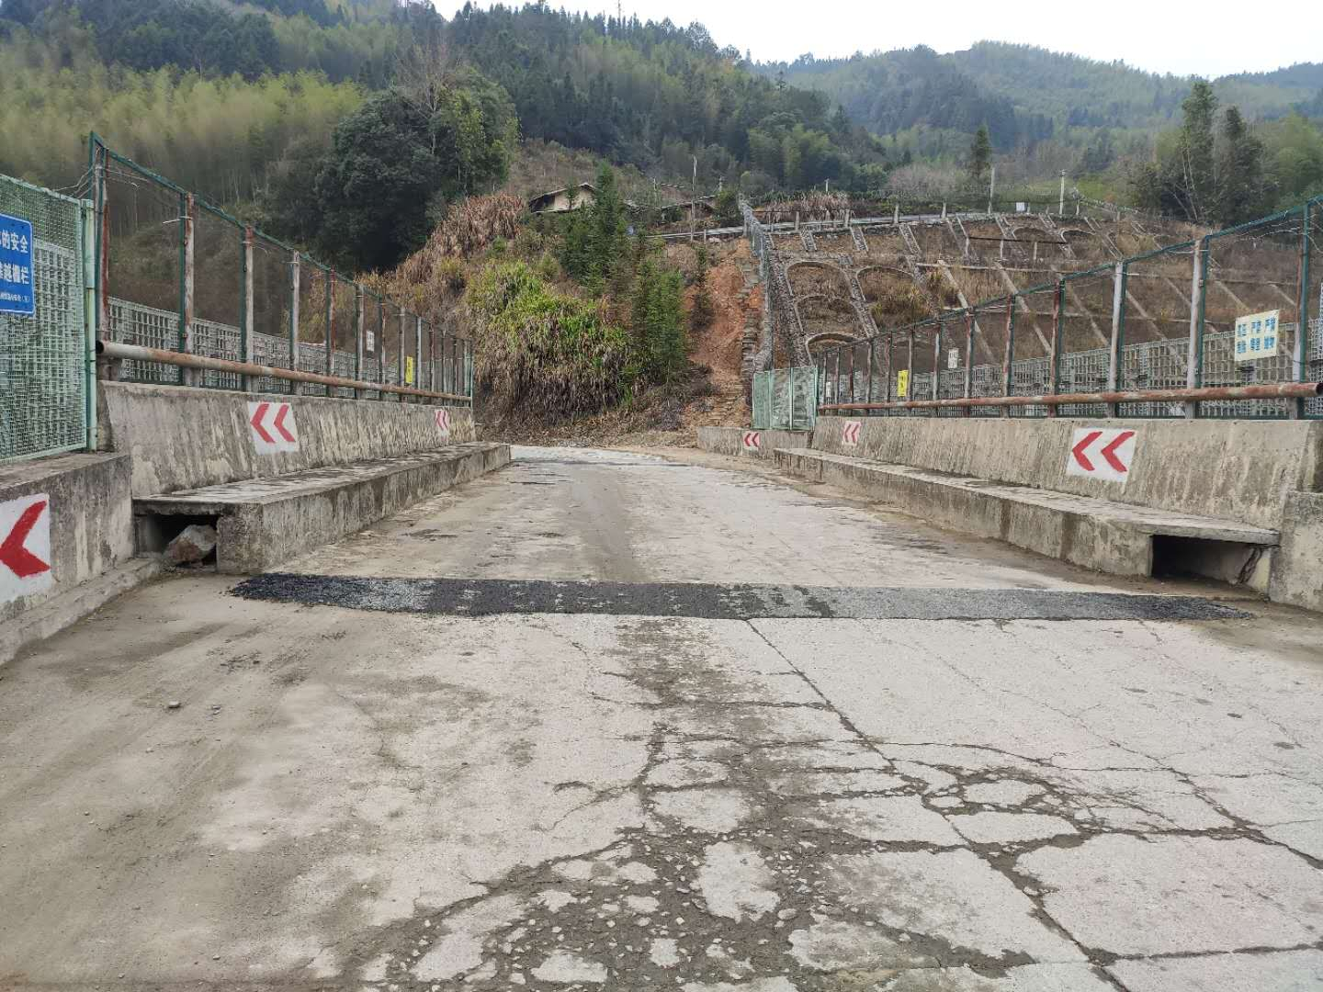
a）正面照
（本页以下无正文）
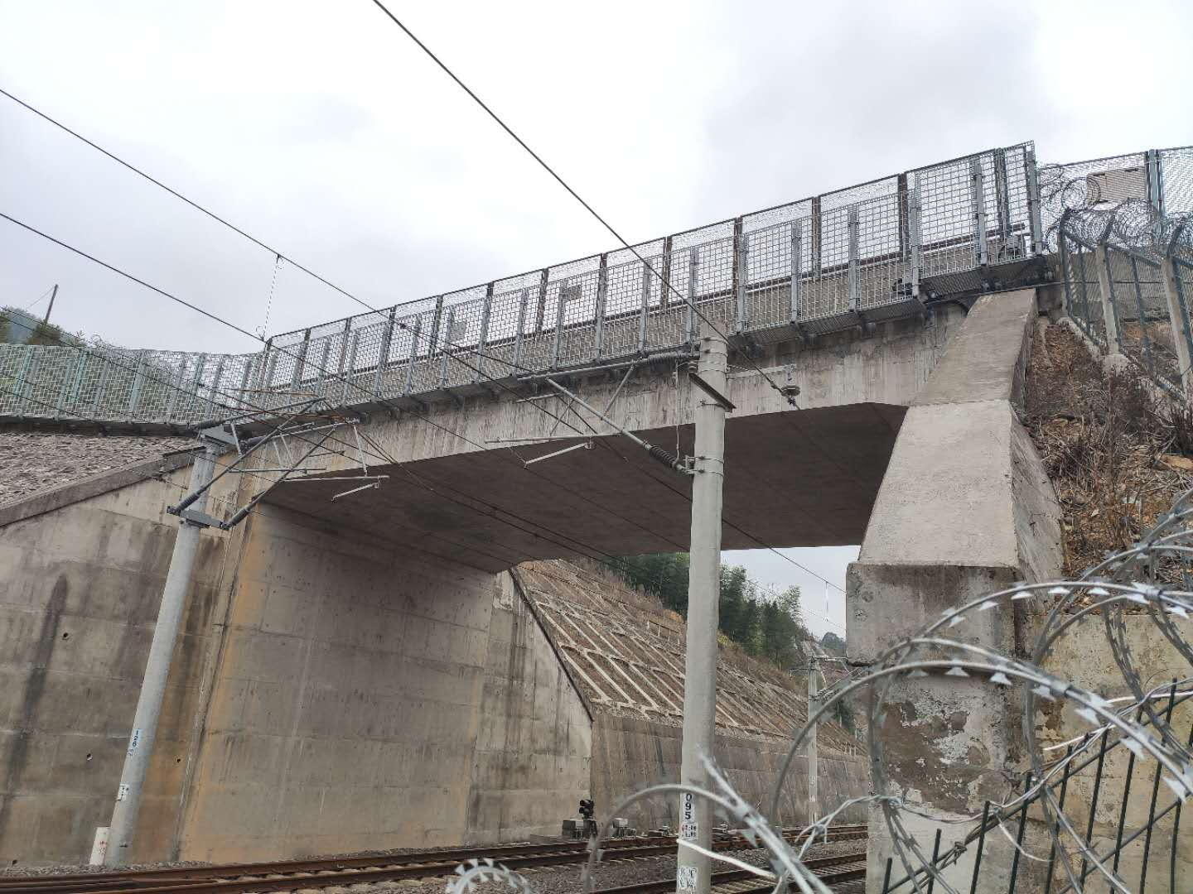
b）立面照

照片1.1 江东大桥现场实景图

{{@F_PingMianTu}}
a）平面图（单位：m）

{{@F_LiMianTu}}
b）立面图（单位：m）

{{@F_HengDuanMianTu}}
c）横断面图（单位：m）
图1.1 江东大桥桥型布置图
为了解江东大桥现阶段的技术状况，受漳州市政工程管理处委托，我公司于2020年10月26日至2020年10月29日对该桥进行了定期检查。

1.2以往检测（维修）情况
根据{{N_jianXiuDanWei}}（2016.03）的江东大桥施工图设计文件，加固内容主要包括：
1）在梁肋下缘增大截面加固；
2）在梁端自端横隔板向跨中方向3.65m区域腹板增大截面加固；
3）加强原横隔板，同时在重做桥面铺装时加强桥面铺装层钢筋；
4）凿除原桥面铺装层，用C40防水混凝土重做桥面铺装；
5）对梁体裂缝依据宽度超限与否（以0.15mm为界限），分别进行封闭处理；
6）对梁体和横隔板等位置处的混凝土剥落掉块、露筋病害采用涂抹环氧砂浆封闭处理。

2检测目的
通过对桥梁的全面检查，达到下列目的：
（1）通过对桥梁主体结构及其附属构造物病害和损伤全面细致和深入的检查，查明缺损的部位、性质、严重程度及发展趋势，分析缺损产生的主要原因，评定桥梁的使用功能，并提出相应的养护对策。
（2）通过对桥梁技术状况的全面检查和评定，提出结构维修、加固技术建议，为桥梁维修加固提供技术依据。
（3）通过桥梁技术状况的综合评定，确定桥梁的技术状况等级，分析和评价缺损对桥梁质量和承载能力的影响，对进行特殊检查的必要性进行分析。
（4）对桥梁管理系统数据库的基本数据进行校核，对数据有误或数据变更的项目提供相应的变更数据和补充数据，协助有关部门完善公路桥梁数据系统的管理。

3检测评定依据及检测仪器设备

3.1检测评定依据
1.《公路桥涵养护规范》（JTGH11-2004）；
2.《公路桥梁技术状况评定标准》（JTG/TH21-2011）；
3.《公路桥梁加固设计规范》（JTG/TJ22-2008）；
4.《公路桥梁加固施工技术规范》（JTG/TJ23-2008）；
5.《公路桥梁板式橡胶支座》（JT/T4-2019）；
6.《公路桥梁盆式支座》（JT/T391-2019）；
7.《公路桥梁伸缩装置通用技术条件》（JT/T 327-2016）；
8. 江东大桥竣工图及该桥能收集到的其他相关资料。

3.2主要仪器设备
根据所掌握的资料及现场勘查情况，结合工程的具体特点，投入相应的仪器设备，保证桥梁检测任务顺利完成，所有仪器设备均标定合格。主要仪器设备见表3.2。
表3.2主要仪器设备
主要仪器设备
序号 | 名称 | 规格型号 | 数量 | 设备编号
1 | 裂缝测试仪 | 123 | 1 | 23 | /
2 | 激光测距仪 | 莱卡 | 1 | QL18-8 | /

4外观检查频率及检查内容
本桥外观检查频率及上部结构、下部结构、桥面系检查内容如下：

4.1外观检查频率
表4.1检查频率
类别 | 序号 | 检查内容 | 检查频率 | 备注
外观质量检查 | 1 | 上部结构 | 100% | 检查频率是指结构构件的抽查频率，外观检查频率为100%
外观质量检查 | 2 | 下部结构 | 100% | 检查频率是指结构构件的抽查频率，外观检查频率为100%
外观质量检查 | 3 | 桥面系 | 100% | 检查频率是指结构构件的抽查频率，外观检查频率为100%

4.2上部结构主要构件外观检查内容
表4.2-1梁式桥上部承重结构外观检查内容
序号 | 检查项目 | 详细检查内容 | 备注
1 | 表观病害 | 混凝土有无蜂窝、麻面、剥落、掉角、孔洞、空洞 | 检查项目都需要查明病害所在的位置、范围、危害程度
2 | 变形和位移 | 检查有无结构变位，校核跨中挠度 | 检查项目都需要查明病害所在的位置、范围、危害程度
2 | 变形和位移 | 检查有无网状裂缝 | 检查项目都需要查明病害所在的位置、范围、危害程度
3 | 裂缝 | 主梁控制截面有无横向裂缝 | 检查项目都需要查明病害所在的位置、范围、危害程度
3 | 裂缝 | 顺主筋方向有无纵向裂缝 | 检查项目都需要查明病害所在的位置、范围、危害程度
3 | 裂缝 | 检查有无斜裂缝、水平裂缝、竖向裂缝 | 检查项目都需要查明病害所在的位置、范围、危害程度
表4.2-2支座外观检查内容
序号 | 检查项目 | 详细检查内容 | 备注
1 | 支座 | 检查盆底四角是否翘起，钢盆是否锈蚀或锈蚀并伴随剥落 | 检查项目都需要查明病害所在的位置、范围、危害程度
1 | 支座 | 检查盆环是否开裂、脱焊 | 检查项目都需要查明病害所在的位置、范围、危害程度
1 | 支座 | 支座底板是否出现裂纹、掉角、变形，混凝土是否酥裂、露筋、掉角 | 检查项目都需要查明病害所在的位置、范围、危害程度
1 | 支座 | 检查钢件非主要受力部位是否出现脱焊 | 检查项目都需要查明病害所在的位置、范围、危害程度
1 | 支座 | 检查锚栓是否剪断 | 检查项目都需要查明病害所在的位置、范围、危害程度
1 | 支座 | 检查支座位移、转角是否超出设计值 | 检查项目都需要查明病害所在的位置、范围、危害程度

4.3下部结构主要构件外观检查内容
表4.3-1墩台外观检查内容
序号 | 检查项目 | 详细检查内容 | 备注
1 | 表观病害 | 混凝土有无剥落、空洞、孔洞、磨损 | 检查项目都需要查明病害所在的位置、范围、危害程度
2 | 裂缝 | 墩台有无基础不均匀沉降产生的开裂 | 检查项目都需要查明病害所在的位置、范围、危害程度
2 | 裂缝 | 测量裂缝长度、典型裂缝宽度和超限裂缝深度 | 检查项目都需要查明病害所在的位置、范围、危害程度
2 | 裂缝 | 重点检查结构受力裂缝和基础沉降产生的裂缝 | 检查项目都需要查明病害所在的位置、范围、危害程度
3 | 稳定性 | 检查墩台是否有倾斜、滑移迹象 | 检查项目都需要查明病害所在的位置、范围、危害程度
表4.3-2基础外观检查内容
序号 | 检查项目 | 详细检查内容 | 备注
1 | 冲刷、淘空 | 检查基础有无冲刷现象及基础冲刷的面积 | 上述检查项目都需要查明病害所在的位置、范围、危害程度
2 | 剥落、露筋 | 检查基础有无剥落、露筋、锈蚀等现象 | 上述检查项目都需要查明病害所在的位置、范围、危害程度
3 | 冲蚀 | 检查基础或承台有无磨损、颈缩、露筋、混凝土胀裂等现象 | 上述检查项目都需要查明病害所在的位置、范围、危害程度
4 | 河床铺砌损坏 | 检查河床铺砌有无冲刷或损坏 | 上述检查项目都需要查明病害所在的位置、范围、危害程度
5 | 沉降 | 检查基础有无沉降变形 | 上述检查项目都需要查明病害所在的位置、范围、危害程度
6 | 滑移和倾斜 | 检查基础有无滑移、导致支承面破坏或构件机能受损 | 上述检查项目都需要查明病害所在的位置、范围、危害程度
7 | 裂缝 | 有无应力异常导致的剪切裂缝 | 上述检查项目都需要查明病害所在的位置、范围、危害程度

4.4桥面系外观检查内容
表4.4桥面系外观检查内容
序号 | 检查项目 | 详细检查内容 | 备注
1 | 桥面铺装 | 桥面有无磨光、脱皮、露骨；错台、坑洞、剥落、拱起、接缝料损坏、裂缝 | 检查项目都需要查明病害所在的位置、范围、危害程度
2 | 伸缩装置 | 伸缩缝装置是否凹凸不平、锚固区缺陷、破损、失效 | 检查项目都需要查明病害所在的位置、范围、危害程度
3 | 排水设施 | 桥面纵坡是否标准、顺畅 | 检查项目都需要查明病害所在的位置、范围、危害程度
4 | 栏杆、护栏 | 栏杆、护栏有无撞坏、破损、缺失 | 检查项目都需要查明病害所在的位置、范围、危害程度
5 | 人行道 | 人行道有无破损、缺失 | 检查项目都需要查明病害所在的位置、范围、危害程度
6 | 照明、标志 | 照明和标志损坏、老化、缺失 | 检查项目都需要查明病害所在的位置、范围、危害程度

5构件编号规则及评定单元划分

5.1构件编号规则
1. 桥梁前进方向：规定路线由小桩号往大桩号方向（新阳大桥往海沧新区方向）为前进方向，前进方向左侧为左，右侧为右。
2. 纵向桥孔（桥跨）：按照路线前进方向依次为第1跨、第2跨、第3跨……。
3. 箱梁编号：箱梁只有上部承重，无上部一般结构。上部承重每跨划分为一个构件。例如：2#梁表示第2跨箱梁。
4. 桥墩（台）编号：桥墩（台）编码用一位字码表示桥墩（台）沿线路前进方向的分布顺序。桥台编码从0#台开始，接着依次是1#墩，2#墩，以此类推直至最后一个桥台。桥台按照构件组成分成台身、台帽，桥墩按照构件组成分成墩柱、盖梁和系梁。当存在多个墩柱时，从桥梁右侧到左侧逐个编号，例如：4-2#墩柱表示4#墩从右侧数过来第2个墩柱。
5. 支座编号：支座编码由三位字码组成，第一位表示支座所在桥跨；第二位表示支座所在墩台号；第三位表示从桥梁右侧数过来（面向大桩号方向）第几个支座。例如：2-1-3#支座表示第2跨1#墩上从右侧数过来第3个支座。当墩顶主梁为连续结构时，该墩支座第一位数与大桩号侧孔号一致。
6. 桥面铺装编号：桥面铺装每跨划分为一个构件，编码用一位字码表示，沿线路前进方向的顺序，第1跨桥面铺装为1#桥面，第2跨桥面铺装为2#桥面，以此类推。
7. 伸缩缝编号：伸缩缝装置编码用一位字码表示，沿线路前进方向的顺序，第1道伸缩缝为1#伸缩缝，第2道伸缩缝为2#伸缩缝，以此类推。
8. 栏杆、护栏编号：一座桥梁栏杆、护栏划分为两个构件，左侧右侧各一个，编码用一位字码表示，在桥梁左侧为L，桥梁右侧为R。
9. 其它结构构件编号：一座桥的排水系统划分为一个构件，一座桥的照明、标志划分为一个构件。
图5.1-1 桥梁构件编号示意图
图5.1-2 支座编号示意图

5.2缺陷表示方法
1. 检测时，每一桥跨为一个检查单元。
2. 梁底板缺陷表示方法：建立如图5-2所示的坐标系，以某一桥跨梁底板小桩号右侧角点为坐标原点（0，0），X轴沿底板右缘指向线路前进方向，Y轴沿桥墩中心线自右侧指向左侧。
3. 梁腹板缺陷表示方法：建立如图5-2所示的坐标系，以某一跨梁底板小桩号右侧角点为坐标原点（0，0），X轴沿底板右缘指向线路前进方向，h轴为重力反方向。
4. 翼缘板缺陷表示方法：以缺陷偏离腹板的水平距离表示。
5. 裂缝：应指明裂缝的走向、起止位置，裂缝长度、裂缝宽度，裂缝填充情况等，长度精确至1cm，用L表示，裂缝宽度精确至0.01mm，用W表示。
6. 破损：应指明破损的位置、面积，是否露筋，面积用S表示，长度精确至1cm，用A表示，宽度精确至1cm，用B表示。
7. 露筋：露筋的位置、面积及程度，面积用S表示，长度精确至1cm，用A表示，宽度精确至1cm，用B表示。
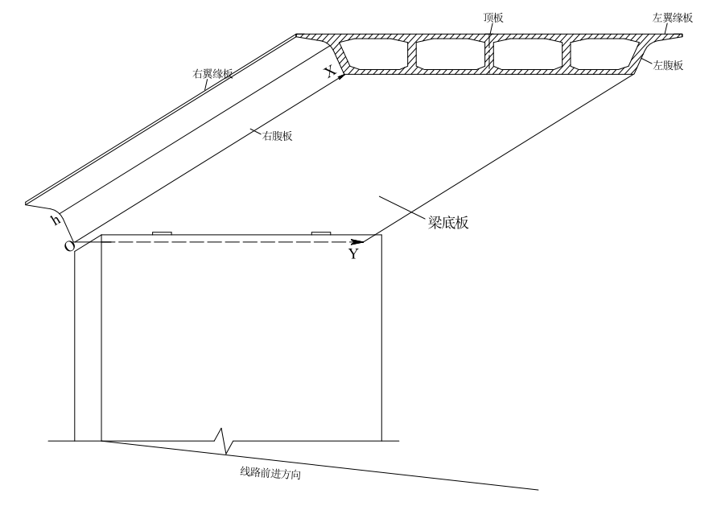
图5.2 箱梁部件名称及缺陷定位

5.3评定单元划分
当单个桥梁存在不同结构形式时，可根据结构形式的分布情况划分评定单元，分别对各评定单元进行桥梁技术状况的等级评定。对该桥进行评定单元划分，见表5.3。
表5.3 评定单元划分表
桥幅名称 | 桥幅  总跨数 | 桥梁结构形式 | 上部结构  形式 | 单元序号 | 对应桥跨编号 | 桥幅  单元数
单幅 | 9 | 梁桥 | 等截面连续箱梁 | 1 | 1-9 | 1

5.4部件类别及构件数量统计
各评定单元的部件类别及构件数量统计见表5.4。
表5.4.1 评定单元部构件数量划分列表
序号 | 部位 | 部件类别 | 左幅 | 右幅
序号 | 部位 | 部件类别 | 江东大桥-左幅 | 江东大桥-右幅
1 | 桥面系 | 伸缩缝装置 | 8 | /
2 | 桥面系 | 栏杆、护栏 | 2 | /
3 | 桥面系 | 桥面铺装 | 20 | /
4 | 桥面系 | 人行道 | 2 | /
5 | 桥面系 | 照明、标志 | 1 | /
6 | 桥面系 | 排水系统 | 20 | /
7 | 上部结构 | 支座 | 8 | /
8 | 上部结构 | 上部承重构件（主梁、挂梁） | 20 | /
9 | 上部结构 | 上部一般构件（湿接缝、横隔板等） | / | /
10 | 下部结构 | 锥坡、护坡 | / | /
11 | 下部结构 | 桥台 | / | /
12 | 下部结构 | 桥墩 | 38 | /
13 | 下部结构 | 翼墙、耳墙 | / | /
14 | 下部结构 | 河床 | 1 | /
15 | 下部结构 | 调治构造物 | / | /
16 | 下部结构 | 墩台基础 | 20 | /

6.外观检查结果

6.1左幅桥

6.1.1上部结构检查结果

6.1.1.1 支座

6.1.1.1.1 江东大桥-左幅
该部件下未添加病害或病害属性。
表6.1.1.1.1 江东大桥-左幅 病害检查汇总表
序号 | 构件 | 病害类型 | 评定  标度  (1～5) | 缺损位置 | 病害数量  （性质、范围、程度等） | 照片编号

{{pictures}}

{{schematic_diagram}}

6.1.1.2 上部承重构件（主梁、挂梁）

6.1.1.2.1 江东大桥-左幅
通过现场检查,上部承重构件（主梁、挂梁）共出现3处裂缝，其中2处斜向裂缝(L=3.00m~5.00m，W=2.00mm~10.00mm，总长8.00m)，1处纵向裂缝(L=5.00m~5.00m，W=2.00mm~2.00mm，总长5.00m)，1处蜂窝麻面总面积0.00(㎡)现场情况见照片6.1.1.2.1-1
表6.1.1.2.1 江东大桥-左幅 病害检查汇总表
序号 | 构件 | 病害类型 | 评定  标度  (1～5) | 缺损位置 | 病害数量  （性质、范围、程度等） | 照片编号
1 | 1#主梁 | 蜂窝麻面1 | -1 | X=m，Y=m | A=m，B=m | /
2 | 1#主梁 | 裂缝2 | -1 | X=1m，Y=1m | 5条斜向裂缝，总长5m，总宽10mm，总深度5mm | /
3 | 1#主梁 | 裂缝3 | -1 | X=10m，Y=1m | 单条横向裂缝，L=3m，W=2mm | /
4 | 1#主梁 | 裂缝4 | -1 | X=3m，Y=2m | 纵向裂缝，L=5m，W=2mm | 照片6.1.1.2.1-1


照片6.1.1.2.1-1:1#主梁纵向裂缝

{{schematic_diagram}}

6.1.1.3 上部一般构件（湿接缝、横隔板等）

6.1.1.3.1 江东大桥-左幅
该部件下未添加病害或病害属性。
表6.1.1.3.1 江东大桥-左幅 病害检查汇总表
序号 | 构件 | 病害类型 | 评定  标度  (1～5) | 缺损位置 | 病害数量  （性质、范围、程度等） | 照片编号

{{pictures}}

{{schematic_diagram}}

6.1.2下部结构检查结果

6.1.2.1 锥坡、护坡

6.1.2.1.1 江东大桥-左幅
该部件下未添加病害或病害属性。
表6.1.2.1.1 江东大桥-左幅 病害检查汇总表
序号 | 构件 | 病害类型 | 评定  标度  (1～5) | 缺损位置 | 病害数量  （性质、范围、程度等） | 照片编号

{{pictures}}

{{schematic_diagram}}

6.1.2.2 桥台

6.1.2.2.1 江东大桥-左幅
该部件下未添加病害或病害属性。
表6.1.2.2.1 江东大桥-左幅 病害检查汇总表
序号 | 构件 | 病害类型 | 评定  标度  (1～5) | 缺损位置 | 病害数量  （性质、范围、程度等） | 照片编号

{{pictures}}

{{schematic_diagram}}

6.1.2.3 桥墩

6.1.2.3.1 江东大桥-左幅
该部件下未添加病害或病害属性。
表6.1.2.3.1 江东大桥-左幅 病害检查汇总表
序号 | 构件 | 病害类型 | 评定  标度  (1～5) | 缺损位置 | 病害数量  （性质、范围、程度等） | 照片编号

{{pictures}}

{{schematic_diagram}}

6.1.2.4 翼墙、耳墙

6.1.2.4.1 江东大桥-左幅
该部件下未添加病害或病害属性。
表6.1.2.4.1 江东大桥-左幅 病害检查汇总表
序号 | 构件 | 病害类型 | 评定  标度  (1～5) | 缺损位置 | 病害数量  （性质、范围、程度等） | 照片编号

{{pictures}}

{{schematic_diagram}}

6.1.2.5 河床

6.1.2.5.1 江东大桥-左幅
该部件下未添加病害或病害属性。
表6.1.2.5.1 江东大桥-左幅 病害检查汇总表
序号 | 构件 | 病害类型 | 评定  标度  (1～5) | 缺损位置 | 病害数量  （性质、范围、程度等） | 照片编号

{{pictures}}

{{schematic_diagram}}

6.1.2.6 调治构造物

6.1.2.6.1 江东大桥-左幅
该部件下未添加病害或病害属性。
表6.1.2.6.1 江东大桥-左幅 病害检查汇总表
序号 | 构件 | 病害类型 | 评定  标度  (1～5) | 缺损位置 | 病害数量  （性质、范围、程度等） | 照片编号

{{pictures}}

{{schematic_diagram}}

6.1.2.7 墩台基础

6.1.2.7.1 江东大桥-左幅
该部件下未添加病害或病害属性。
表6.1.2.7.1 江东大桥-左幅 病害检查汇总表
序号 | 构件 | 病害类型 | 评定  标度  (1～5) | 缺损位置 | 病害数量  （性质、范围、程度等） | 照片编号

{{pictures}}

{{schematic_diagram}}

6.1.3桥面系检查结果

6.1.3.1 伸缩缝装置

6.1.3.1.1 江东大桥-左幅
该部件下未添加病害或病害属性。
表6.1.3.1.1 江东大桥-左幅 病害检查汇总表
序号 | 构件 | 病害类型 | 评定  标度  (1～5) | 缺损位置 | 病害数量  （性质、范围、程度等） | 照片编号

{{pictures}}

{{schematic_diagram}}

6.1.3.2 栏杆、护栏

6.1.3.2.1 江东大桥-左幅
通过现场检查,栏杆、护栏共出现1处撞坏缺失
表6.1.3.2.1 江东大桥-左幅 病害检查汇总表
序号 | 构件 | 病害类型 | 评定  标度  (1～5) | 缺损位置 | 病害数量  （性质、范围、程度等） | 照片编号
1 | L栏杆 | 撞坏缺失1 | 2 | h | h | /

{{pictures}}

{{schematic_diagram}}

6.1.3.3 桥面铺装

6.1.3.3.1 江东大桥-左幅
通过现场检查,桥面铺装共出现1处剥落，1处裂缝现场情况见照片6.1.3.3.1-1
表6.1.3.3.1 江东大桥-左幅 病害检查汇总表
序号 | 构件 | 病害类型 | 评定  标度  (1～5) | 缺损位置 | 病害数量  （性质、范围、程度等） | 照片编号
1 | 1#桥面铺装 | 剥落1 | 2 | 距右侧5m | S=0.05 | 照片6.1.3.3.1-1
2 | 2#桥面铺装 | 裂缝1 | 2 | 距右侧5m，距1#伸缩缝3m | 0.01 | /

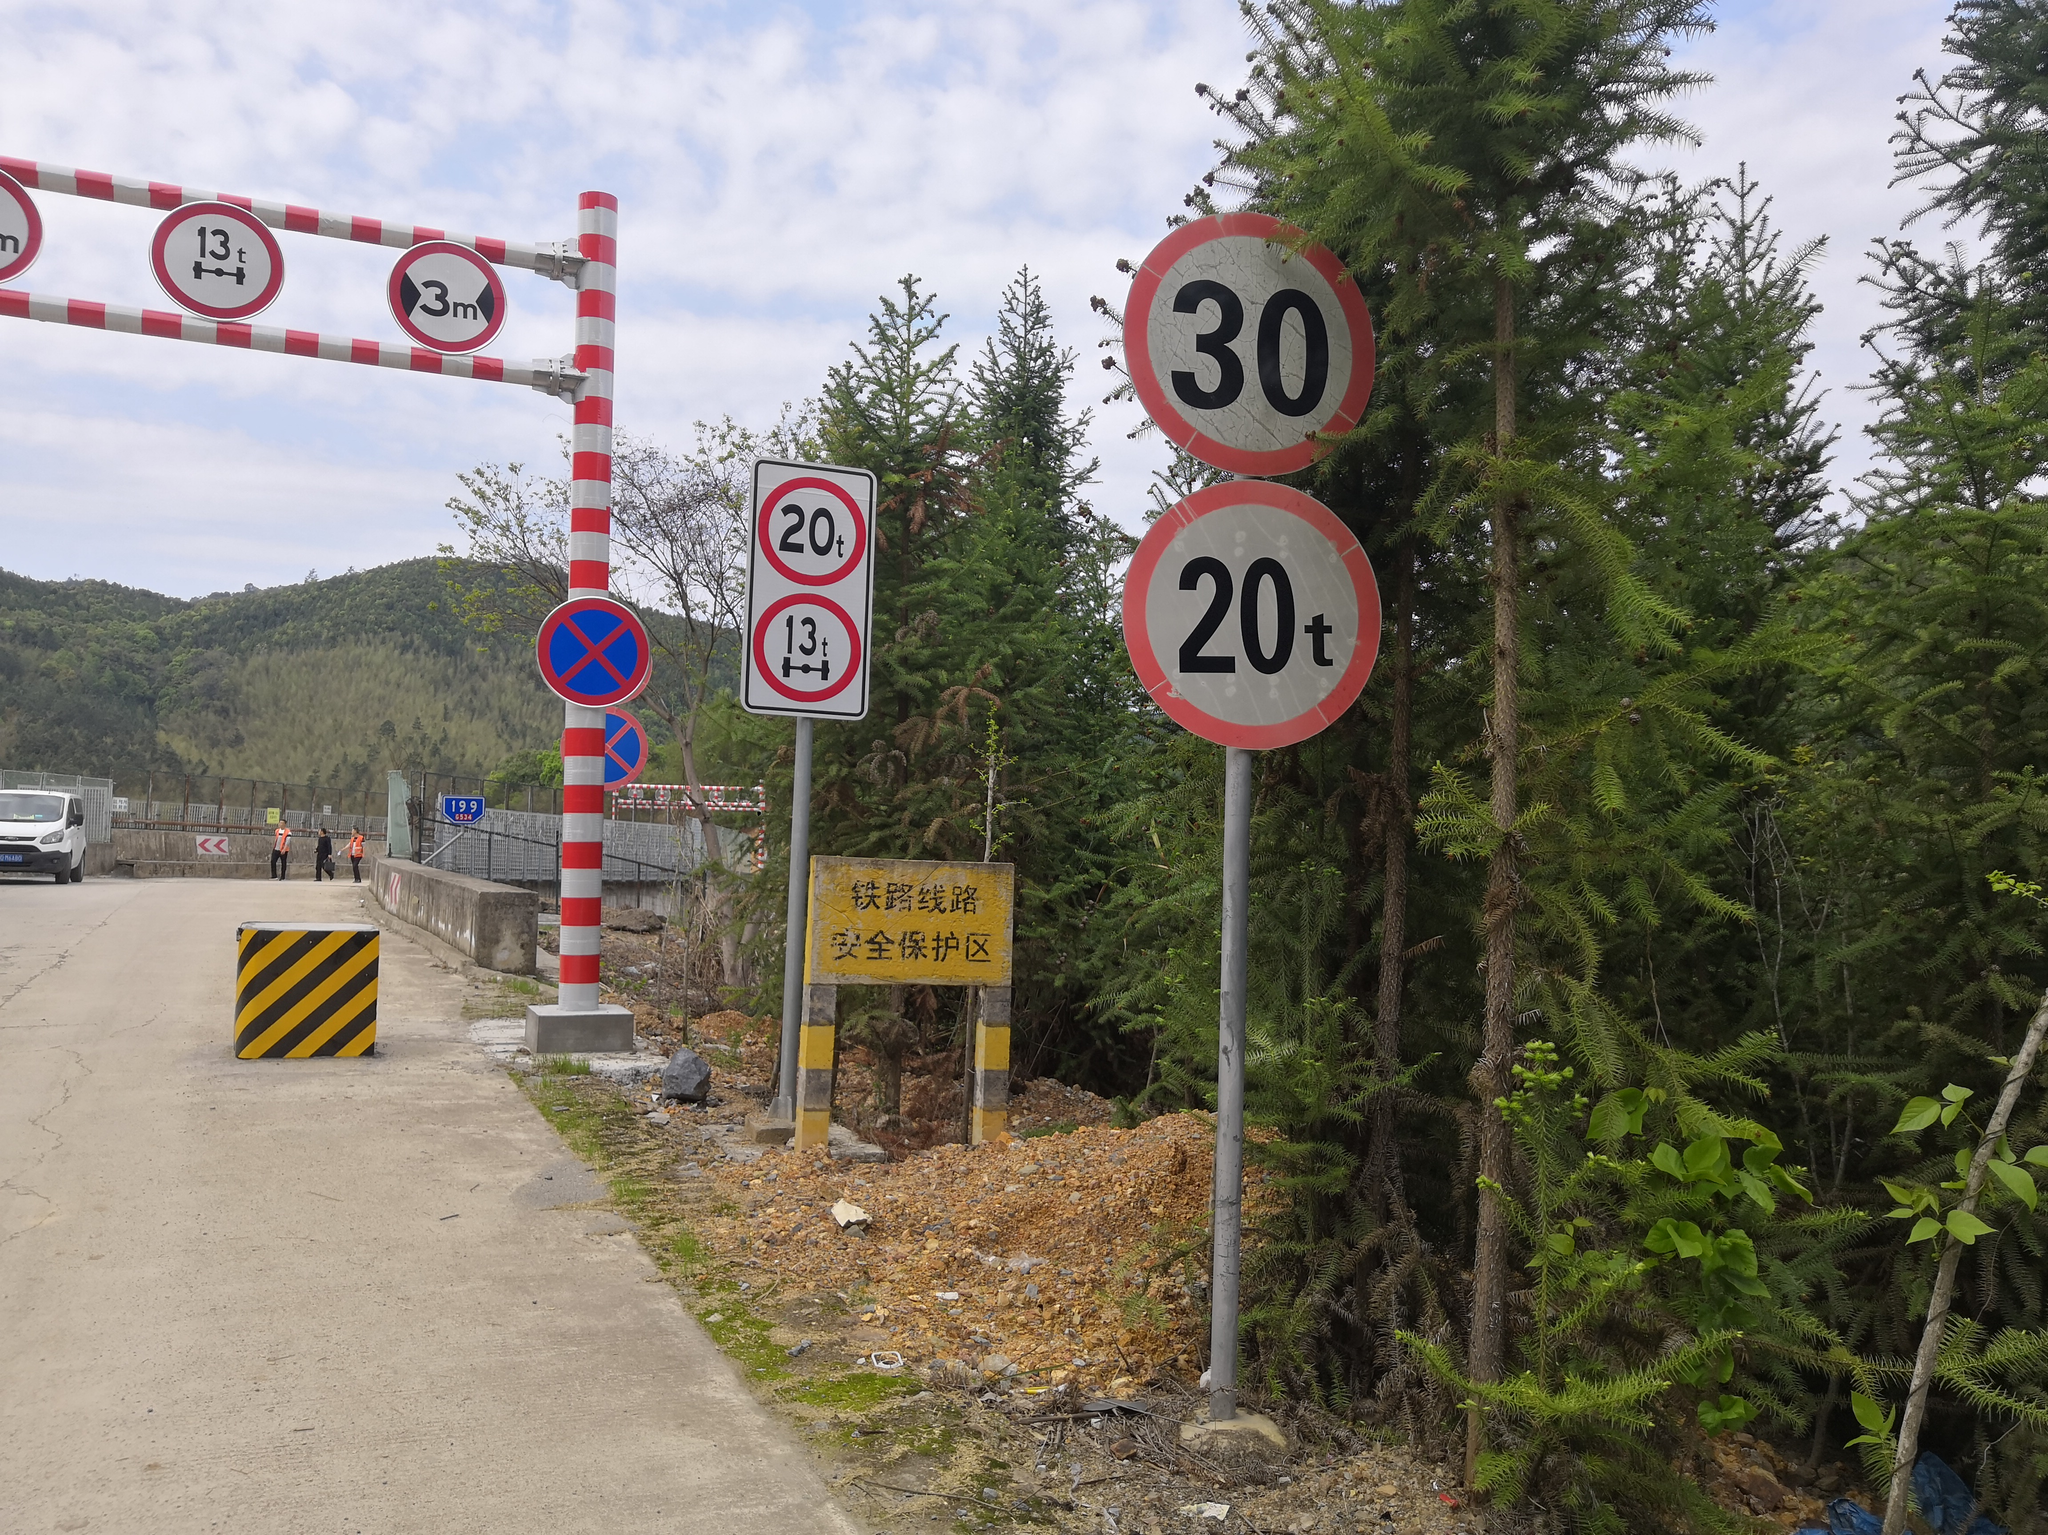
照片6.1.3.3.1-1:1#桥面铺装剥落

{{schematic_diagram}}

6.1.3.4 人行道

6.1.3.4.1 江东大桥-左幅
该部件下未添加病害或病害属性。
表6.1.3.4.1 江东大桥-左幅 病害检查汇总表
序号 | 构件 | 病害类型 | 评定  标度  (1～5) | 缺损位置 | 病害数量  （性质、范围、程度等） | 照片编号

{{pictures}}

{{schematic_diagram}}

6.1.3.5 照明、标志

6.1.3.5.1 江东大桥-左幅
该部件下未添加病害或病害属性。
表6.1.3.5.1 江东大桥-左幅 病害检查汇总表
序号 | 构件 | 病害类型 | 评定  标度  (1～5) | 缺损位置 | 病害数量  （性质、范围、程度等） | 照片编号

{{pictures}}

{{schematic_diagram}}

6.1.3.6 排水系统

6.1.3.6.1 江东大桥-左幅
该部件下未添加病害或病害属性。
表6.1.3.6.1 江东大桥-左幅 病害检查汇总表
序号 | 构件 | 病害类型 | 评定  标度  (1～5) | 缺损位置 | 病害数量  （性质、范围、程度等） | 照片编号

{{pictures}}

{{schematic_diagram}}

6.2右幅桥

6.2.1上部结构检查结果

6.2.1.1 支座

6.2.1.1.1 江东大桥-右幅
该部件下未添加病害或病害属性。
表6.2.1.1.1 江东大桥-右幅 病害检查汇总表
序号 | 构件 | 病害类型 | 评定  标度  (1～5) | 缺损位置 | 病害数量  （性质、范围、程度等） | 照片编号

{{pictures}}

{{schematic_diagram}}

6.2.1.2 上部承重构件（主梁、挂梁）

6.2.1.2.1 江东大桥-右幅
该部件下未添加病害或病害属性。
表6.2.1.2.1 江东大桥-右幅 病害检查汇总表
序号 | 构件 | 病害类型 | 评定  标度  (1～5) | 缺损位置 | 病害数量  （性质、范围、程度等） | 照片编号

{{pictures}}

{{schematic_diagram}}

6.2.1.3 上部一般构件（湿接缝、横隔板等）

6.2.1.3.1 江东大桥-右幅
该部件下未添加病害或病害属性。
表6.2.1.3.1 江东大桥-右幅 病害检查汇总表
序号 | 构件 | 病害类型 | 评定  标度  (1～5) | 缺损位置 | 病害数量  （性质、范围、程度等） | 照片编号

{{pictures}}

{{schematic_diagram}}

6.2.2下部结构检查结果

6.2.2.1 锥坡、护坡

6.2.2.1.1 江东大桥-右幅
该部件下未添加病害或病害属性。
表6.2.2.1.1 江东大桥-右幅 病害检查汇总表
序号 | 构件 | 病害类型 | 评定  标度  (1～5) | 缺损位置 | 病害数量  （性质、范围、程度等） | 照片编号

{{pictures}}

{{schematic_diagram}}

6.2.2.2 桥台

6.2.2.2.1 江东大桥-右幅
该部件下未添加病害或病害属性。
表6.2.2.2.1 江东大桥-右幅 病害检查汇总表
序号 | 构件 | 病害类型 | 评定  标度  (1～5) | 缺损位置 | 病害数量  （性质、范围、程度等） | 照片编号

{{pictures}}

{{schematic_diagram}}

6.2.2.3 桥墩

6.2.2.3.1 江东大桥-右幅
该部件下未添加病害或病害属性。
表6.2.2.3.1 江东大桥-右幅 病害检查汇总表
序号 | 构件 | 病害类型 | 评定  标度  (1～5) | 缺损位置 | 病害数量  （性质、范围、程度等） | 照片编号

{{pictures}}

{{schematic_diagram}}

6.2.2.4 翼墙、耳墙

6.2.2.4.1 江东大桥-右幅
该部件下未添加病害或病害属性。
表6.2.2.4.1 江东大桥-右幅 病害检查汇总表
序号 | 构件 | 病害类型 | 评定  标度  (1～5) | 缺损位置 | 病害数量  （性质、范围、程度等） | 照片编号

{{pictures}}

{{schematic_diagram}}

6.2.2.5 河床

6.2.2.5.1 江东大桥-右幅
该部件下未添加病害或病害属性。
表6.2.2.5.1 江东大桥-右幅 病害检查汇总表
序号 | 构件 | 病害类型 | 评定  标度  (1～5) | 缺损位置 | 病害数量  （性质、范围、程度等） | 照片编号

{{pictures}}

{{schematic_diagram}}

6.2.2.6 调治构造物

6.2.2.6.1 江东大桥-右幅
该部件下未添加病害或病害属性。
表6.2.2.6.1 江东大桥-右幅 病害检查汇总表
序号 | 构件 | 病害类型 | 评定  标度  (1～5) | 缺损位置 | 病害数量  （性质、范围、程度等） | 照片编号

{{pictures}}

{{schematic_diagram}}

6.2.2.7 墩台基础

6.2.2.7.1 江东大桥-右幅
该部件下未添加病害或病害属性。
表6.2.2.7.1 江东大桥-右幅 病害检查汇总表
序号 | 构件 | 病害类型 | 评定  标度  (1～5) | 缺损位置 | 病害数量  （性质、范围、程度等） | 照片编号

{{pictures}}

{{schematic_diagram}}

6.2.3桥面系检查结果

6.2.3.1 伸缩缝装置

6.2.3.1.1 江东大桥-右幅
该部件下未添加病害或病害属性。
表6.2.3.1.1 江东大桥-右幅 病害检查汇总表
序号 | 构件 | 病害类型 | 评定  标度  (1～5) | 缺损位置 | 病害数量  （性质、范围、程度等） | 照片编号

{{pictures}}

{{schematic_diagram}}

6.2.3.2 栏杆、护栏

6.2.3.2.1 江东大桥-右幅
该部件下未添加病害或病害属性。
表6.2.3.2.1 江东大桥-右幅 病害检查汇总表
序号 | 构件 | 病害类型 | 评定  标度  (1～5) | 缺损位置 | 病害数量  （性质、范围、程度等） | 照片编号

{{pictures}}

{{schematic_diagram}}

6.2.3.3 桥面铺装

6.2.3.3.1 江东大桥-右幅
该部件下未添加病害或病害属性。
表6.2.3.3.1 江东大桥-右幅 病害检查汇总表
序号 | 构件 | 病害类型 | 评定  标度  (1～5) | 缺损位置 | 病害数量  （性质、范围、程度等） | 照片编号

{{pictures}}

{{schematic_diagram}}

6.2.3.4 人行道

6.2.3.4.1 江东大桥-右幅
该部件下未添加病害或病害属性。
表6.2.3.4.1 江东大桥-右幅 病害检查汇总表
序号 | 构件 | 病害类型 | 评定  标度  (1～5) | 缺损位置 | 病害数量  （性质、范围、程度等） | 照片编号

{{pictures}}

{{schematic_diagram}}

6.2.3.5 照明、标志

6.2.3.5.1 江东大桥-右幅
该部件下未添加病害或病害属性。
表6.2.3.5.1 江东大桥-右幅 病害检查汇总表
序号 | 构件 | 病害类型 | 评定  标度  (1～5) | 缺损位置 | 病害数量  （性质、范围、程度等） | 照片编号

{{pictures}}

{{schematic_diagram}}

6.2.3.6 排水系统

6.2.3.6.1 江东大桥-右幅
该部件下未添加病害或病害属性。
表6.2.3.6.1 江东大桥-右幅 病害检查汇总表
序号 | 构件 | 病害类型 | 评定  标度  (1～5) | 缺损位置 | 病害数量  （性质、范围、程度等） | 照片编号

{{pictures}}

{{schematic_diagram}}

7.桥梁技术状况评定
依据规范《公路桥梁技术状况评定标准》（JTG/H21-2011）的相关规定，对该桥的桥面系、上部结构、下部结构和全桥进行技术状况评分。评分方法如下：
- 桥梁构件的技术状况评分，按下式计算：
（7-1）
当x=1时，U₁=DP_{iL}；
当x≥2时，
（式中j=x，x取2，3，…，k）
当k≥2时，U1，…，Ux计算公式中的DP_{iL}按照从大到小的顺序排列。
当DP_{iL}=100时，
- 桥梁部件的技术状况评分，按下式计算：
（7-2）
- 桥梁上部结构、下部结构、桥面系技术状况评分，按下式计算：
（7-3）
- 桥梁总体的技术状况评分，按下式计算：
（7-4）

7.1上部结构技术状况评定

表7.1.1 江东大桥-左幅上部结构技术状况评定表
类别 i | 评价部件 | 评价构件 | 构件数量 | 构件  平均值 | 构件  最小值 | 部件权重 | 部件得分 | SPCI
1 | 上部承重构件（主梁、挂梁） | 挂梁 | / | / | / | 0.70 | 90.93 | 93.65
2 | 上部承重构件（主梁、挂梁） | 主梁 | 20 | 97.75 | 55.00 | 0.70 | 90.93 | 93.65
3 | 上部承重构件（主梁、挂梁） | 空心板 | / | / | / | 0.70 | 90.93 | 93.65
4 | 上部一般构件（湿接缝、横隔板等） | 湿接缝 | / | / | / | 0.18 | 100.00 | 93.65
5 | 上部一般构件（湿接缝、横隔板等） | 铰缝 | / | / | / | 0.18 | 100.00 | 93.65
6 | 上部一般构件（湿接缝、横隔板等） | 横隔板 | / | / | / | 0.18 | 100.00 | 93.65
7 | 支座 | 支座 | 8 | 100.00 | 100.00 | 0.12 | 100.00 | 93.65

表7.1.2 江东大桥-右幅上部结构技术状况评定表
类别 i | 评价部件 | 评价构件 | 构件数量 | 构件  平均值 | 构件  最小值 | 部件权重 | 部件得分 | SPCI
1 | 上部承重构件（主梁、挂梁） | 挂梁 | / | / | / | 0.70 | 100.00 | 100.00
2 | 上部承重构件（主梁、挂梁） | 主梁 | / | / | / | 0.70 | 100.00 | 100.00
3 | 上部承重构件（主梁、挂梁） | 空心板 | / | / | / | 0.70 | 100.00 | 100.00
4 | 上部一般构件（湿接缝、横隔板等） | 湿接缝 | / | / | / | 0.18 | 100.00 | 100.00
5 | 上部一般构件（湿接缝、横隔板等） | 铰缝 | / | / | / | 0.18 | 100.00 | 100.00
6 | 上部一般构件（湿接缝、横隔板等） | 横隔板 | / | / | / | 0.18 | 100.00 | 100.00
7 | 支座 | 支座 | / | / | / | 0.12 | 100.00 | 100.00

7.2下部结构技术状况评定

表7.2.1 江东大桥-左幅下部结构技术状况评定表
类别 i | 评价部件 | 评价构件 | 构件数量 | 构件  平均值 | 构件  最小值 | 部件权重 | 部件得分 | SPCI
1 | 翼墙、耳墙 | 翼墙、耳墙 | / | / | / | 0.02 | 100.00 | 100.00
2 | 锥坡、护坡 | 锥坡、护坡 | / | / | / | 0.01 | 100.00 | 100.00
3 | 桥墩 | 墩身 | 18 | 100.00 | 100.00 | 0.30 | 100.00 | 100.00
4 | 桥墩 | 系梁 | / | / | / | 0.30 | 100.00 | 100.00
5 | 桥墩 | 盖梁 | 20 | 100.00 | 100.00 | 0.30 | 100.00 | 100.00
6 | 桥台 | 台身 | / | / | / | 0.30 | 100.00 | 100.00
7 | 桥台 | 台帽 | / | / | / | 0.30 | 100.00 | 100.00
8 | 墩台基础 | 基础 | 20 | 100.00 | 100.00 | 0.28 | 100.00 | 100.00
9 | 河床 | 河床 | 1 | 100.00 | 100.00 | 0.07 | 100.00 | 100.00
10 | 调治构造物 | 调治结构物 | / | / | / | 0.02 | 100.00 | 100.00

表7.2.2 江东大桥-右幅下部结构技术状况评定表
类别 i | 评价部件 | 评价构件 | 构件数量 | 构件  平均值 | 构件  最小值 | 部件权重 | 部件得分 | SPCI
1 | 翼墙、耳墙 | 翼墙、耳墙 | / | / | / | 0.02 | 100.00 | 100.00
2 | 锥坡、护坡 | 锥坡、护坡 | / | / | / | 0.01 | 100.00 | 100.00
3 | 桥墩 | 墩身 | / | / | / | 0.30 | 100.00 | 100.00
4 | 桥墩 | 系梁 | / | / | / | 0.30 | 100.00 | 100.00
5 | 桥墩 | 盖梁 | / | / | / | 0.30 | 100.00 | 100.00
6 | 桥台 | 台身 | / | / | / | 0.30 | 100.00 | 100.00
7 | 桥台 | 台帽 | / | / | / | 0.30 | 100.00 | 100.00
8 | 墩台基础 | 基础 | / | / | / | 0.28 | 100.00 | 100.00
9 | 河床 | 河床 | / | / | / | 0.07 | 100.00 | 100.00
10 | 调治构造物 | 调治结构物 | / | / | / | 0.02 | 100.00 | 100.00

7.3桥面系技术状况评定

表7.3.1 江东大桥-左幅桥面系技术状况评定表
类别 i | 评价部件 | 评价构件 | 构件数量 | 构件  平均值 | 构件  最小值 | 部件权重 | 部件得分 | SPCI
1 | 桥面铺装 | 桥面铺装 | 20 | 96.25 | 75.00 | 0.40 | 92.46 | 95.48
2 | 伸缩缝装置 | 伸缩缝 | 8 | 100.00 | 100.00 | 0.25 | 100.00 | 95.48
3 | 人行道 | 人行道 | 2 | 100.00 | 100.00 | 0.10 | 100.00 | 95.48
4 | 栏杆、护栏 | 栏杆 | 2 | 87.50 | 75.00 | 0.10 | 85.00 | 95.48
5 | 栏杆、护栏 | 护栏 | / | / | / | 0.10 | 85.00 | 95.48
6 | 排水系统 | 排水系统 | 20 | 100.00 | 100.00 | 0.10 | 100.00 | 95.48
7 | 照明、标志 | 标志、标线 | 1 | 100.00 | 100.00 | 0.05 | 100.00 | 95.48

表7.3.2 江东大桥-右幅桥面系技术状况评定表
类别 i | 评价部件 | 评价构件 | 构件数量 | 构件  平均值 | 构件  最小值 | 部件权重 | 部件得分 | SPCI
1 | 桥面铺装 | 桥面铺装 | / | / | / | 0.40 | 100.00 | 100.00
2 | 伸缩缝装置 | 伸缩缝 | / | / | / | 0.25 | 100.00 | 100.00
3 | 人行道 | 人行道 | / | / | / | 0.10 | 100.00 | 100.00
4 | 栏杆、护栏 | 栏杆 | / | / | / | 0.10 | 100.00 | 100.00
5 | 栏杆、护栏 | 护栏 | / | / | / | 0.10 | 100.00 | 100.00
6 | 排水系统 | 排水系统 | / | / | / | 0.10 | 100.00 | 100.00
7 | 照明、标志 | 标志、标线 | / | / | / | 0.05 | 100.00 | 100.00

7.4桥梁总体技术状况评定

表7.4.1 江东大桥-左幅技术状况评定表
序号 | 桥梁部位 | 权重 | 得分 | 评定等级
1 | 桥面系 | 0.20 | 95.48 | 1类
2 | 上部结构 | 0.40 | 93.65 | 2类
3 | 下部结构 | 0.40 | 100.00 | 1类
江东大桥-左幅技术状况指数 |  |  | 96.56

表7.4.2 江东大桥-右幅技术状况评定表
序号 | 桥梁部位 | 权重 | 得分 | 评定等级
1 | 桥面系 | 0.20 | 100.00 | 1类
2 | 上部结构 | 0.40 | 100.00 | 1类
3 | 下部结构 | 0.40 | 100.00 | 1类
江东大桥-右幅技术状况指数 |  |  | 100.00

依据《公路桥梁技术状况评定标准》（JTG/TH21-2011）的相关规定，桥梁技术状况等级分为五个等级：
1类—全新状态，功能完好，D_{r}=[95～100]；
2类—有轻微缺损，对桥梁使用功能无影响，D_{r}=[80～95）；
3类—有中度缺损，尚能维持正常使用功能，D_{r}=[60～80）；
4类—主要构件有大的缺损，严重影响桥梁使用功能；或影响承载能力，不能保证正常使用，D_{r}=[40～60）；
5类—主要构件存在严重缺损，不能正常使用，危及桥梁安全，桥梁处于危险状态，D_{r}=[0～40）。
根据本次检查结果，依据《公路桥梁技术状况评定标准》（JTG/T H21-2011）对本桥技术状况进行评定，技术状况评定汇总见。

表7.4.1 技术状况评定汇总表
桥幅 | 单元 | 上部结构形式 | 桥梁部位等级 |  |  | 单元等级 | 桥幅等级 | 全桥等级
桥幅 | 单元 | 上部结构形式 | 上部结构 | 下部结构 | 桥面系 | 单元等级 | 桥幅等级 | 全桥等级
左幅 | 江东大桥-左幅 | / | 2类  （93.65） | 1类  （100.00） | 1类  （95.48） | 1类  （96.56） | 1类  （96.56） | 1类  （96.56）
右幅 | 江东大桥-右幅 | / | 1类  （100.00） | 1类  （100.00） | 1类  （100.00） | 1类  （100.00） | 1类  （100.00） | 1类  （96.56）

根据表7.4.1，全桥各结构部位的最差技术状况见下表7.4.2。

表7.4.2 全桥各结构部位最差技术状况汇总表
桥梁部位等级
上部结构 | 下部结构 | 桥面系
2类  （93.65） | 1类  （100.00） | 1类  （95.48）

病害数量统计

8.1 上下部结构病害统计
上下部结构病害数量汇总见8.1-1
表8.1-1 上下部结构病害数量统计表江东大桥-左幅
桥幅 | 部位 | 缺陷 |  | 裂缝（条/m）
桥幅 | 部位 | 板式支座缺陷(处) | 蜂窝麻面(㎡) | W>=0.15mm | W<0.15mm
左幅 | 上部结构 | / | / | 3/13.00 | /
左幅 | 下部结构 | / | / | / | /

8.2 桥面系病害统计
桥面系病害数量汇总见8.2-1
表8.2-1 桥面系病害数量统计表江东大桥-左幅
桥幅 | 桥面铺装 |  |  | 栏杆、护栏
桥幅 | 裂缝(处) | 剥落(处) | 裂缝(m) | 撞坏缺失(处)
左幅 | 1.00 | 1.00 | / | 1.00

9.主要病害原因分析
针对该桥检查过程中发现的典型、重点病害，其主要原因分析见表9。
表9 主要病害原因分析
桥梁部位 | 部件名称 | 序号 | 病害类型 | 病害原因分析
上部结构 | 上部承重构件 | 1 | 锈胀露筋
上部结构 | 上部承重构件 | 2 | 纵向裂缝
上部结构 | 支座 | 1 | 锈蚀
下部结构 | 桥墩 | 1 | 锈胀露筋
下部结构 | 桥台 | 2 | 环向裂缝
桥面系 | 桥面铺装 | 1 | 横向裂缝
桥面系 | 伸缩缝 | 2 | 橡胶条破损

重点关注的部件或构件

10.1 三类及以上重点关注的部件
在后续养护维修或检查过程中，需重点关注的评定等级为3类及以上的部件，见表10.1。
表10.1 重点关注的评定等级为3类及以上的部件
桥幅 | 单元序号 | 桥梁部件 | 部件等级 | 主要病害

10.2 病害标度值为4及以上的构件
在后续养护维修或检查过程中，需重点关注的病害标度值为4及以上的构件，见表10.2。
表10.2 重点关注的病害标度值为4及以上的构件
桥幅 | 单元序号 | 桥梁构件 | 标度值 | 主要病害

11.检测结论、建议

11.1检测结论
根据本次检查结果，依据《公路桥梁技术状况评定标准》（JTG/TH21-2011）对本桥技术状况进行评定。该桥上部结构、下部结构、桥面系的技术状况评分SPCI、SBCI、BDCI分别为93.65（2类）、100.00（1类）、95.48（1类），桥梁总体的技术状况评分Dr为96.56，桥梁总体技术状况等级为1类。
桥梁主要病害为：
- 上部结构：蜂窝麻面、裂缝
（2）下部结构：未添加病害
（3）桥面系：剥落、裂缝、撞坏缺失

11.2技术建议
针对桥梁现有病害及技术状况等级评定结果，并结合《公路桥涵养护规范》（JTGH11-2004）的相关要求，建议如下：
1、根据《公路桥涵养护规范》（JTGH11-2004）的要求：3类桥梁需进行中修。
2、对上部结构的病害：
（1）对裂缝处置：当宽度在限值范围内时，可进行封闭处理，一般涂刷环氧树脂胶。当裂缝宽度大于限值规定时，应采用压力灌浆法灌注环氧树脂胶或其他灌缝材料。
（2）对梁体混凝土的缺失掉角、析白等部位应先将清除松散部分，再用高强度等级混凝土、水泥砂浆或其他材料进行修补。新补的混凝土要密实，与原结构应结合牢固、表面平整。新补的混凝土必须实行养生。
（3）对梁体露筋及锚头外露部位，应先将凿除周边松动的混凝土，并清除钢筋、锚头锈迹，再用高强度等级钢筋混凝土进行修补。
（4）对支座锈蚀部位进行清理，重新做防腐措施。定期清除支座周围的油污、垃圾，保持支座完整、清洁，保证支座正常工作。
（5）及时拆除箱内模板。
3、对桥面系的病害：
（1）定期清扫桥面，及时清除泥土、杂物，保持桥面平整、清洁。
（2）对桥面铺装出现的坑槽及时进行修补。
（3）及时疏通桥面堵塞的泄水孔，保持桥面排水畅通。
（4）清理伸缩缝缝内沉积物，修补锚固区混凝土裂缝。
（本页以下无正文）

附录 A 桥梁基本状况卡片
A、行政识别数据
1 |  | 路线编号 |  |  |  |  | {{N_LuXianBianHao}} |  |  |  |  |  |  |  | 2 |  |  |  | 路线名称 |  |  |  |  |  |  |  |  | {{N_LuXianMingCheng}} |  |  |  |  |  |  | 3 |  | 路线等级 |  |  |  |  |  |  |  |  |  |  | {{N_LuXianDengJi}}
4 |  | 桥梁编号 |  |  |  |  | / |  |  |  |  |  |  |  | 5 |  |  |  | 桥梁名称 |  |  |  |  |  |  |  |  | 江东大桥 |  |  |  |  |  |  | 6 |  | 桥位桩号 |  |  |  |  |  |  |  |  |  |  | /
7 |  | 功能类型 |  |  |  |  | 公路桥 |  |  |  |  |  |  |  | 8 |  |  |  | 下穿通道名 |  |  |  |  |  |  |  |  | / |  |  |  |  |  |  | 9 |  | 下穿通道桩号 |  |  |  |  |  |  |  |  |  |  | /
10 |  | 设计荷载 |  |  |  |  | 公路-Ⅰ级 |  |  |  |  |  |  |  | 11 |  |  |  | 通行载重 |  |  |  |  |  |  |  |  | / |  |  |  |  |  |  | 12 |  | 弯斜坡度 |  |  |  |  |  |  |  |  |  |  | /
13 |  | 桥面铺装 |  |  |  |  | 沥青砼 |  |  |  |  |  |  |  | 14 |  |  |  | 管养单位 |  |  |  |  |  |  |  |  | 厦门市公路桥隧维护与应急中心 |  |  |  |  |  |  | 15 |  | 建成年限 |  |  |  |  |  |  |  |  |  |  | 不详
B、结构技术数据
16 |  | 桥长(m) |  |  |  |  | 298 |  |  |  |  |  |  |  | 17 |  |  |  | 桥面总宽（m） |  |  |  |  |  |  |  |  | 10 |  |  |  |  |  |  | 18 |  | 车行道宽（m） |  |  |  |  |  |  |  |  |  |  | 9.0
19 |  | 桥面标高(m ) |  |  |  |  | / |  |  |  |  |  |  |  | 20 |  |  |  | 桥下净高（m） |  |  |  |  |  |  |  |  | / |  |  |  |  |  |  | 21 |  | 桥上净高（m） |  |  |  |  |  |  |  |  |  |  | /
22 |  | 引道总宽(m) |  |  |  |  | / |  |  |  |  |  |  |  | 23 |  |  |  | 引道路面宽（m） |  |  |  |  |  |  |  |  | / |  |  |  |  |  |  | 24 |  | 引道线形 |  |  |  |  |  |  |  |  |  |  | /
上部结构 |  | 25 |  | 孔号 |  |  |  |  |  |  | 1-9 |  |  |  |  |  |  | / |  |  |  |  |  |  |  |  |  | 下部结构 |  |  | 29 | 墩台 |  |  |  |  |  |  | 桥墩 |  |  |  |  |  |  |  |  |  | 桥台
 |  | 26 |  | 形式 |  |  |  |  |  |  | 连续箱梁 |  |  |  |  |  |  | / |  |  |  |  |  |  |  |  |  |  |  |  | 30 | 形式 |  |  |  |  |  |  | 重力式 |  |  |  |  |  |  |  |  |  | U台
 |  | 27 |  | 跨径(m) |  |  |  |  |  |  | 30+40+2×30+34+40+34+2×30 |  |  |  |  |  |  | / |  |  |  |  |  |  |  |  |  |  |  |  | 31 | 材料 |  |  |  |  |  |  | 钢筋混凝土 |  |  |  |  |  |  |  |  |  | 钢筋混凝土
 |  | 28 |  | 材料 |  |  |  |  |  |  | 预应力钢筋混凝土 |  |  |  |  |  |  | / |  |  |  |  |  |  |  |  |  |  |  |  | 32 | 基础形式 |  |  |  |  |  |  | 钻孔灌注桩 |  |  |  |  |  |  |  |  |  | 钻孔灌注桩
33 |  | 伸缩缝类型 |  |  |  |  |  |  | / |  |  |  |  |  | 34 |  |  |  | 支座形式 |  |  |  |  |  |  |  |  | 球形支座 |  |  |  |  |  |  | 35 |  | 地震动峰值  加速度系数 |  |  |  |  |  |  |  |  |  |  | 0.05g
36 |  | 桥台护坡 |  |  |  |  |  |  | / |  |  |  |  |  | 37 |  |  |  | 护墩体 |  |  |  |  |  |  |  |  | / |  |  |  |  |  |  | 38 |  | 调治构造物 |  |  |  |  |  |  |  |  |  |  | /
39 |  | 常水位 |  |  |  |  |  |  | / |  |  |  |  |  | 40 |  |  |  | 设计水位 |  |  |  |  |  |  |  |  | / |  |  |  |  |  |  | 41 |  | 历史洪水位 |  |  |  |  |  |  |  |  |  |  | /
C、档案资料(全、不全或无)
42 |  | 设计图纸 |  |  |  |  |  |  | 无 |  |  |  |  |  | 43 |  |  |  | 设计文件 |  |  |  |  |  |  |  |  | 无 |  |  |  |  |  |  | 44 |  | 施工文件 |  |  |  |  |  |  |  |  |  |  | 无
45 |  | 竣工图纸 |  |  |  |  |  |  | 无 |  |  |  |  |  | 46 |  |  |  | 验收文件 |  |  |  |  |  |  |  |  | 无 |  |  |  |  |  |  | 47 |  | 行政文件 |  |  |  |  |  |  |  |  |  |  | 无
48 |  | 定期检查报告 |  |  |  |  |  |  | 有 |  |  |  |  |  | 49 |  |  |  | 特殊检查报告 |  |  |  |  |  |  |  |  | 无 |  |  |  |  |  |  | 50 |  | 历次维修资料 |  |  |  |  |  |  |  |  |  |  | /
51 |  | 档案号 |  |  |  |  |  |  | / |  |  |  |  |  | 52 |  |  |  | 存档案 |  |  |  |  |  |  |  |  | / |  |  |  |  |  |  | 53 |  | 建档年/月 |  |  |  |  |  |  |  |  |  |  | /
D、最近技术状况评定
54 |  |  |  | 55 |  |  |  |  |  | 56 |  |  | 57 |  |  |  |  |  |  | 58 |  |  |  |  | 59 |  |  |  | 60 |  |  |  |  | 61 |  |  |  |  |  |  | 62 |  |  |  | 63 |  |  |  |  |  | 64
检查  年月 |  |  |  | 定期或特殊检查 |  |  |  |  |  | 全桥评定等级 |  |  | 下部  结构 |  |  |  |  |  |  | 桥面系 |  |  |  |  | 基础  冲刷 |  |  |  | 上部  结构 |  |  |  |  | 支座 |  |  |  |  |  |  | 经常保养小修 |  |  |  | 处治  对策 |  |  |  |  |  | 下次检查年份
E、修建工程记录
65 | 施工日期 |  |  |  |  | 66 |  | 修建类别 |  |  |  | 67 |  | 修建原则 |  | 68 |  |  |  |  | 工程范围 |  | 69 | 工程费用(万元) |  |  | 70 |  |  | 经  费  来  源 |  |  | 71 |  |  | 质  量  评  定 |  |  |  | 72 |  | 建  设  单  位 |  | 73 |  |  | 施  工  单  位 |  |  | 74 |  | 监  理  单  位
开工 |  |  | 竣工
75 |  |  | 备注：
F |  |  | 桥梁图
76 |  |  | 立面照
77 |  |  | 正面照
78 |  |  | 主管负责人 |  |  |  |  |  |  |  |  |  |  |  |  |  | 79 |  |  |  |  | 填卡人 |  |  |  |  |  |  |  |  |  |  |  |  |  |  |  | 80 |  |  |  |  | 填卡  日期

附录 B 梁式桥梁技术状况评定记录表
路线编码 |  | / |  |  |  |  | 主跨结构 |  |  | 预应力连续箱梁 |  | 上次检测日期 |  |  |  | /
桥梁名称 |  | 翁厝立交D匝道桥 |  |  |  |  | 桥长 |  |  | 298m |  | 建成年月 |  |  |  | 不详
路线名称 |  | / |  |  |  |  | 最大跨径 |  |  | 40m |  | 本次检查日期 |  |  |  | /
桥位桩号 |  | / |  |  |  |  | 管养单位 |  |  | 厦门市公路桥隧维护与应急中心 |  | 上次大中修日期 |  |  |  | /
序号 | 桥梁组成与评级 |  |  |  |  |  | 桥梁部件及评级 |  |  |  | 维修范围 | 维修方式 |  |  | 维修时间 | 是否需要进行特殊检查
序号 | 桥梁组成 |  | 评定等级（1~5） |  |  |  | 部件名称 |  | 评定等级（1~5）
1 | 上部结构 |  | 4 |  |  |  | 上部承重构件 |  | 4
2 |  |  |  |  |  |  | 上部一般构件 |  | /
3 |  |  |  |  |  |  | 支座 |  | 3
4 | 下部结构 |  | 1 |  |  |  | 翼墙、耳墙 |  | /
5 |  |  |  |  |  |  | 锥坡、护坡 |  | /
6 |  |  |  |  |  |  | 桥墩 |  | 1
7 |  |  |  |  |  |  | 桥台 |  | 1
8 |  |  |  |  |  |  | 墩台基础 |  | 1
9 |  |  |  |  |  |  | 河床 |  | /
10 |  |  |  |  |  |  | 调治构造物 |  | /
11 | 桥面系 |  | 2 |  |  |  | 桥面铺装 |  | 2
12 |  |  |  |  |  |  | 伸缩缝装置 |  | 3
13 |  |  |  |  |  |  | 人行道 |  | /
14 |  |  |  |  |  |  | 栏杆 |  | 1
15 |  |  |  |  |  |  | 排水系统 |  | 3
16 |  |  |  |  |  |  | 照明、标志 |  | 1
总体状况评定等级 |  |  |  | 3类
全桥清洁状况评分（1~100） |  |  |  |  |  | 85 |  |  |  | 保养、小修状况评分（1~100） |  |  |  | 77.24
养护建议 |  |  |  |  |  | 小修
记录人 |  |  |  |  |  |  |  | 负责人 |  |  |  |  | 下次检查时间 |  |  | 2022

